Пример. 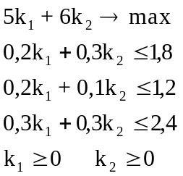 Расширенная форма : 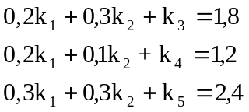 Составим таблицу:
 |  | С | 5 | 6 | 0 | 0 | 0
Б | С_{Б} | А₀ | А₁ | А₂ | А₃ | А₄ | А₅
ЯА₃ | 0 | 1,8 | 0,2 | 0,3 | 1 | 0 | 0
А₄ | 0 | 1,2 | 0,2 | 0,1 | 0 | 1 | 0
А₅ | 0 | 2,4 | 0,3 | 0,3 | 0 | 0 | 1
 | _{j} | 0 | -5 | -6 | 0 | 0 | 0
б
К=(0, 0, k₃, k₄, k₅) 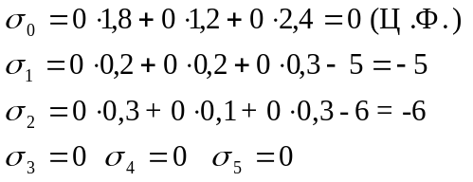 Направляющий столбец -2й, т.к. _{min}=-6, поэтому в базис вводится вектор А₂, а в решение k₂ (переменная) 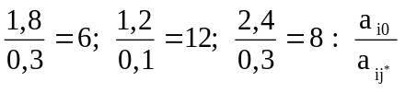 Поэтому i*=1 выводится А₃ и переменная k₃ из решения, направляющая строка - 1я. K=(0, k₂, 0, k₄, k₅ ). Модификация таблицы: Первая строка: 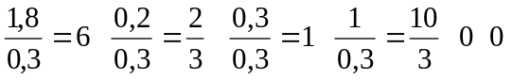 0,3-направляющий элемент. Вторая строка: а₂₀=1,2-6(0,1)=0,6; а₂₁=0,2- (2/3)(1/10)=4/30; a₂₂=0,1-1(0,1)=0; a₂₃=0-(10/3)1/10=-1/3; a₂₄=1-0(0,1)=1; a₂₅=0-0(0,1)=0; a_{2j}*=a₂₂ - направляющий столбец пересечен с преобразуемой строкой. Третья строка: a₃₀=2,4-6(0,3)=0,6; a₃₁=0,3-2/3(0,3)=0,1; a₃₂=0,3-1(0,3)=0; a₃₃=0-10/3(3/10)=-1; a₃₄=0-0(0,3)=0; a₃₅=1-0(0,3)=-1; Составляем новую симплекс-таблицу:
 |  | С | 5 | 6 | 0 | 0 | 0
Б | С_{Б} | А₀ | А₁ | А₂ | А₃ | А₄ | А₅
А₂ | 6 | 6 | 2/3 | 1 | 10/3 | 0 | 0
ЯА₄ | 0 | 0,6 | 4/30 | 0 | -1/3 | 1 | 0
А₅ | 0 | 0,6 | 0,1 | 0 | -1 | 0 | -1
 | _{j} | 36 | -1 | 0 | 20 | 0 | 0
б
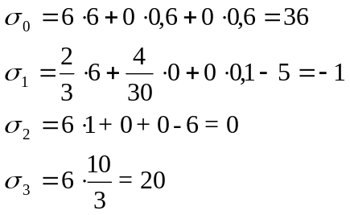(Ц.Ф. возростает). Направляющий столбец j*=1 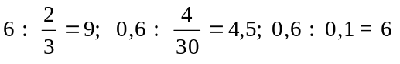 Направляющая строка i*=2. Делаем преоброзование Жордана-Гаусса. Из базиса уходит вектор А₄, вводится А₁. Решение имеет структуру: K=(k₁, k₂, 0,0 ) Направляющая строка: a₂₀=0,6:4/30=4,5; a₂₁=1 (направляющий элемент); a₂₂=0:4/30=0; a₂₃=-1/3:4/30=-2,5; a₂₄=1:4/30=7,5; a₂₅=0; [4,5; 1; 0; -2,5; 7,5; 0] Первая строка: a₁₀=6-4,5(2/3)=3; a₁₁=2/3-1(2/3)=0; a₁₂=1-0=1; a₁₃=10/3+25/10(2/3)=5; a₁₄=0-7,5(2/3)=-5; a₁₅=0-0(2/3)=0; Третья строка: a₃₀=0,6- 4,5(0,1)=0,15; a₃₁=0,1-1(0,1)=0; a₃₂=0-0(0,1)=0; a₃₃=-1+2,5(0,1)=-0,75; a₃₄=0-7,5(0,1)=-0,75; a₃₅=-1; Строим новую таблицу:
 |  | С | 5 | 6 | 0 | 0 | 0
Б | С_{Б} | А₀ | А₁ | А₂ | А₃ | А₄ | А₅
А₂ | 6 | 3 | 0 | 1 | -3,5 | -5 | 0
А₁ | 5 | 4,5 | 1 | 0 | -2,5 | 7,5 | 0
А₅ | 0 | 0,15 | 0 | 0 | -0,75 | -0,75 | -1
 | _{j} | 40,5 | 0 | 0 | 17,5 | 7,5 | 0
РЕШЕНИЕ ЗАДАЧИ ЛИНЕЙНОГО ПРОГРАММИРОВАНИЯ МЕТОДОМ ИСКУССТВЕННОГО БАЗИСА.[16, 33, 34] Метод предназначен для решения ЗЛП вида 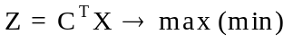 при ограничениях AXµB где С - вектор коэффициентов линейной формы; А - матрица ограничений; В - вектор свободных членов; µ - знаки неравенств вида и =. В этом случае после сведения задачи к канонической форме 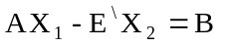. В выражения дополнительно вводятся “фиктивные” или искуственные переменные не связанные с решением задачи x_{n+m+1}, x_{n+m+2}, ..., x_{n+m+k}, ... При этом система ограничений принимает вид: 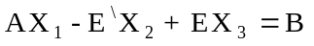. Е\ - матрица размером ММ, по диогонали которой 1 в тех местах, где имеет место знак и 0 при знаке =. Е - еденичная матрица. В целевую функцию для искуственных переменных вводят коэффициенты (-µ) для задач максимизации и (+µ) для решения задач минимизации. Строится симплекс-таблица, из которой должны быть выведены все искусственные переменные.
 |  | С_{j} | C₁ ..... | C_{n} | 0 ...... | 0 | µ | µ
Б | С_{Б} | А₀ | А₁ | А_{n} | А_{n+1} ..... | А_{n+m} | А_{n+m+1} .... | А_{n+m+k}
А_{n+m+1} | µ | b₁ | a₁₁ | a_{1n} | -1 | 0 | 1 | 0
А_{n+m+2} | µ | b₂ | a₂₁ | a_{2n} | 0 | 0 | 0 | 0
.... | ..... | ..... | ..... | ..... | ..... | ..... | ..... | .....
А_{n+m+k} | µ | b_{m} | a_{m1} | a_{mn} | 0 | -1 | 0 | 1
 | _{j} | ₀ | ₁ | . | . | . | . | .
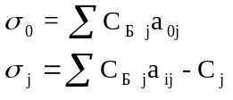 Дальнейшие действия не отличаются от прямого симплекс-метода.

